Studi Kelayakan Bisnis
“ BAKMI MIMU CARINA SAYANG ”
- Cita Rasa Bakmi Legendaris & Otentik Sejak 1999 -

Disusun Oleh (Kelompok):
Arthur Reezan (312023002)
Jennese Putra Alamsyah Sukadi (312023033)
Valendrik Dwiputra Wirawan (312023013)
Affandy (312023075)
Steven Putra Tjhin (312023015)
Program Studi Manajemen
Fakultas Ekonomi & Bisnis
Universitas Kristen Krida Wacana
2023/2024

BAB 1
PENDAHULUAN
Latar Belakang
Indonesia memiliki kekayaan kuliner mie yang sangat mengakar dalam tradisi masyarakat peranakan Tionghoa dan nusantara. Salah satu kedai bakmi legendaris di Jakarta Barat adalah Bakmi Mimu Carina Sayang. Perjalanan usaha ini berawal pada tahun 1999 saat pertama kali didirikan di kawasan Taman Aries, Meruya. Seiring perkembangan kawasan pemukiman, pada tahun 2016 kedai memutuskan untuk berpindah lokasi ke ruko perumahan di Duri Kosambi, Cengkareng. Berkat komitmen resep otentik turun-temurun, basis pelanggan setia di Duri Kosambi mulai terbentuk secara mantap sekitar tahun 2019, terutama dari kalangan keluarga pemukiman sekitar dan civitas sekolah.
Melihat tingginya loyalitas pelanggan yang terus meningkat dan kepadatan kunjungan pada jam sarapan hingga makan siang, manajemen melihat peluang ekspansi yang sangat potensial sekitar tahun 2027/2028, baik dalam bentuk mencari tempat baru yang lebih luas maupun membuka cabang baru di titik strategis Jakarta Barat guna menjangkau pangsa pasar yang lebih luas.
Tantangan operasional mencakup pemeliharaan konsistensi mutu rasa masakan, fluktuasi harga bahan baku daging segar dan tepung terigu, keterbatasan kapasitas kursi pada jam sibuk, serta persaingan sesama kedai bakmi oriental di wilayah Jakarta Barat.
Konsep kedai Bakmi Mimu Carina Sayang mempertahankan keaslian kedai bakmi tradisional oriental yang bersahaja, bersih, dan higienis. Adonan mie selalu dibuat segar setiap minggu (fresh weekly batch) secara mandiri tanpa menggunakan bahan pengawet kimia. Kedai beroperasi dalam format ruko satu lantai dengan dapur terbuka (open kitchen) di bagian depan, sistem peracikan transparan, fasilitas pendingin kipas angin yang nyaman, serta pilihan racikan minyak mie yang dapat disesuaikan dengan selera pelanggan.
Berikut merupakan rincian produk dan daftar menu lengkap Bakmi Mimu Carina Sayang berdasarkan daftar menu resmi kedai:
Tabel 1.1. Jenis Produk dan Daftar Menu Bakmi Mimu Carina Sayang
No. | Kategori & Varian Menu Bakmi Mimu Carina Sayang | Harga Jual
- | [MENU UTAMA (AYAM PUTIH / BABI KECAP / CASIU / CAMPUR)]
1 | Bakmi Ayam Putih / Babi Kecap / Campur | Rp 29.000
2 | Bihun Ayam Putih / Babi Kecap / Campur | Rp 29.000
3 | Kwetiauw Ayam Putih / Babi Kecap / Campur | Rp 29.000
4 | Bakmi Daging Casiu (Spesial Chasiu) | Rp 31.000
5 | Bakmi MIMU Special R (3 Isi) | Rp 39.000
6 | Bakmi MIMU Special L (3 Isi Jumbo) | Rp 59.000
- | [PORSI JUMBO & PORSI KECIL]
7 | Porsi Jumbo Daging Campur (+100% Mie) | Rp 49.000
8 | Porsi Jumbo Casiu (+100% Mie) | Rp 54.000
9 | Porsi Kecil Ayam Putih / Babi Kecap / Campur | Rp 27.000
10 | Porsi Kecil Daging Casiu | Rp 29.000
- | [MENU PANGSIT (AYAM PUTIH / BABI KECAP / CASIU)]
11 | Bakmi Pangsit Ayam / Babi / Campur | Rp 38.000
12 | Bihun Pangsit Ayam / Babi / Campur | Rp 38.000
13 | Kwetiauw Pangsit Ayam / Babi / Campur | Rp 38.000
14 | Porsi Kecil Bakmi Pangsit | Rp 36.000
- | [MENU BAKSO SAPI & BAKSO IKAN]
15 | Bakmi Bakso Sapi Ayam / Babi / Campur | Rp 38.000
16 | Bakmi Bakso Ikan Ayam / Babi / Campur | Rp 38.000
17 | Bihun Bakso Sapi / Ikan | Rp 38.000
18 | Kwetiauw Bakso Sapi / Ikan | Rp 38.000
19 | Porsi Kecil Bakmi Bakso | Rp 36.000
- | [MENU SWIKIAW (HOMEMADE UDANG & BABI)]
20 | Bakmi Swikiaw Ayam / Babi / Campur | Rp 40.000
21 | Bihun Swikiaw Ayam / Babi / Campur | Rp 40.000
22 | Kwetiauw Swikiaw Ayam / Babi / Campur | Rp 40.000
23 | Porsi Kecil Bakmi Swikiaw | Rp 38.000
- | [NASI TIM & BAKMI KARET]
24 | Nasi Tim Autentik | Rp 29.000
25 | Bakmi Karet Ayam / Babi / Campur | Rp 29.000
26 | Bakmi Karet Casiu | Rp 31.000
27 | Bakmi Karet Porsi Jumbo Campur | Rp 49.000
28 | Bakmi Karet Porsi Jumbo Casiu | Rp 54.000
- | [PORSI KUAH & GORENGAN (PELENGKAP)]
29 | Pangsit Rebus Kuah (5 pcs) | Rp 22.500
30 | Swikiaw Rebus Kuah (5 pcs) | Rp 27.500
31 | Baso Sapi Kuah (5 pcs) | Rp 22.500
32 | Baso Ikan Kuah (5 pcs) | Rp 22.500
33 | Pangsit Goreng (Per Pcs) | Rp 5.000
34 | Baso Goreng Babi + Udang (Per Pcs) | Rp 8.000
- | [EXTRA TOPPING DAGING & SAUS MEJA]
35 | Extra Daging Casiu | Rp 25.000
36 | Extra Daging Ayam Putih / Babi Kecap | Rp 19.000
37 | Saus Meja Standar Botolan | Rp 0
- | [MINUMAN SEGAR TRADISIONAL (RANGE RP 1.000 - RP 15.000)]
38 | Badak Sarsaparilla (Botol) | Rp 12.000
39 | Badak Sarsaparilla + Es Batu | Rp 14.000
40 | Susu Kacang Homemade | Rp 12.000
41 | Liang Teh Herbal | Rp 12.000
42 | Aqua Botol 600ml | Rp 6.000
43 | Teh Botol Sosro | Rp 6.000
44 | Teh Pucuk Harum | Rp 6.000
45 | Es Teh Manis | Rp 5.000
46 | Teh Manis Hangat | Rp 4.000
47 | Es Teh Tawar | Rp 3.000
48 | Teh Tawar Hangat / Air Putih | Rp 1.000
Catatan Informasi Operasional: Kedai beroperasi setiap hari kerja pukul 07.30 - 13.30 WIB melayani santap di tempat (Dine-In), bawa pulang (Takeaway), pemesanan WhatsApp (0859 3984 7536), serta terintegrasi penuh pada platform digital GoFood, GrabFood, Pesanan WhatsApp & Takeaway.
Berikut merupakan dokumentasi foto produk otentik dari Bakmi Mimu Carina Sayang:
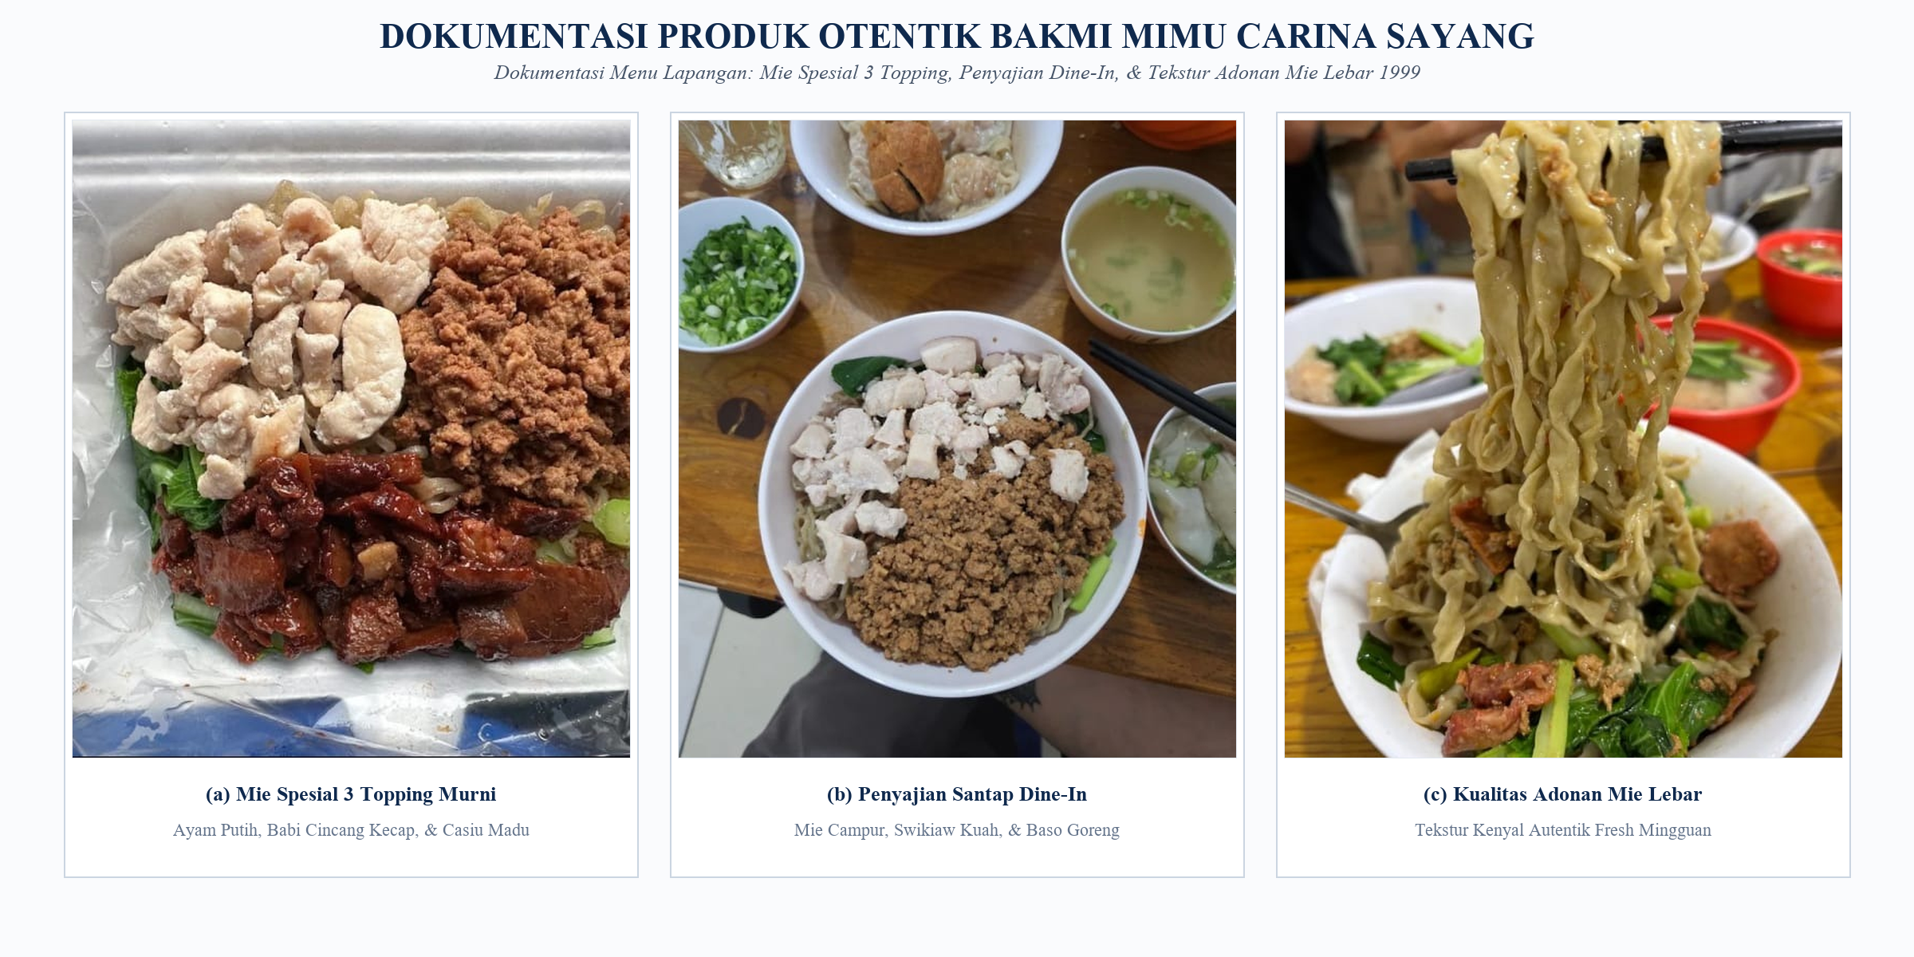
Gambar 1.1 Gambaran Produk Bakmi Mimu Carina Sayang
Gambar 1.1 di atas menampilkan dokumentasi fotografi riil lapangan dari produk Bakmi Mimu Carina Sayang: (a) Mie Spesial 3 Topping Murni (Ayam Putih gurih, Babi Cincang Kecap, dan Casiu Panggang Madu) dalam kemasan take-away; (b) Penyajian lengkap meja santap di tempat (Dine-In) disertai semangkok mie campur, daun bawang segar, mangkok kuah kaldu murni, swikiaw rebus babi-udang, dan baso goreng; serta (c) Karakteristik mutu adonan mie lebar/karet yang kenyal alami berkilau (shining) hasil olahan mandiri setiap minggu tanpa formalin maupun bahan pengawet kimia.

BAB II
ASPEK PEMASARAN DAN PASAR
2.1 Segmentasi Pasar
Aspek pemasaran merupakan pilar fundamental yang perlu diperhatikan dalam ekspansi usaha kuliner Bakmi Mimu Carina Sayang. Dengan memahami karakteristik pasar secara mendalam, manajemen dapat memetakan potensi konsumen, merancang saluran promosi yang efisien, dan mencapai target volume penjualan yang diharapkan. Segmentasi pasar membagi pasar heterogen ke dalam kelompok konsumen homogen yang memiliki kebutuhan dan preferensi serupa.
Secara demografis, segmen pasar dari Bakmi Mimu Carina Sayang yaitu Masyarakat umum, keluarga pemukiman perumahan Duri Kosambi dan sekitarnya, siswa-siswi, guru, staf, serta orang tua murid Sekolah Kristen Kalam Kudus dari kelompok usia 7 hingga 65 tahun pada strata sosial ekonomi menengah ke bawah hingga menengah ke atas.
Secara geografis, segmen pasar utama berpusat pada Kawasan perumahan Duri Kosambi (Carina Sayang), Taman Semanan Indah, Kosambi Baru, Cengkareng, Puri Kembangan, hingga area perbatasan Jakarta Barat dan Tangerang.
Secara perilaku dan psikografis, target pasar adalah Konsumen pecinta hidangan bakmi tradisional yang menghargai cita rasa autentik, tekstur mie kenyal segar buatan sendiri, aroma minyak racikan khas, kebersihan kedai, serta kepraktisan santap pagi dan makan siang.
2.2 Diferensiasi Usaha
Untuk memenangkan persaingan di industri kuliner bakmi Jakarta Barat, usaha ini memiliki 5 pilar diferensiasi unggulan:
- Rasa: Kekenyalan mie buatan sendiri (fresh batch tiap minggu) tanpa pengawet dipadukan dengan 3 pilihan minyak mie racikan khas (minyak babi, minyak ayam, dan minyak sayur campur wijen), kuah kaldu rebusan tulang asli, serta pilihan topping murni: daging ayam putih gurih, babi cincang kecap, dan casiu madu panggang merah (tanpa olahan bebek maupun jamur). Dilengkapi saus botolan standar terpercaya (Cap Belibis dan Mangga Besar).
- Lokasi: Sangat strategis di Jl. Angsoka Hijau IV Blok E6 No. 17 Duri Kosambi, persis di depan gerbang dan taman TK, SD, SMP Kalam Kudus yang menghasilkan arus kunjungan alami yang stabil.
- Layanan: Layanan cepat dan ramah dengan konsep open kitchen gerobak di bagian depan ruko, peracikan langsung terlihat higienis, serta kemasan takeaway aman untuk dibawa pulang maupun pesan-antar online.
- Ukuran: Variasi porsi yang sangat fleksibel untuk segala kebutuhan konsumen: Porsi Kecil (hemat/anak-anak Rp 27.000), Porsi Standar/Reguler (Rp 29.000 - Rp 39.000), dan Porsi Jumbo (+100% mie dari porsi standar Rp 49.000 - Rp 59.000).
- Penyajian: Penyajian mangkok keramik khas kedai bakmi oriental dengan taburan daun bawang segar, kuah kaldu bening terpisah, tongcai gurih, serta pilihan menu pelengkap swikiaw rebus, pangsit rebus, baso sapi/ikan kuah, pangsit goreng, dan baso goreng babi-udang.
2.3 Aspek Lokasi
Bakmi Mimu Carina Sayang berlokasi di titik yang sangat strategis: Jl. Angsoka Hijau IV Blok E6 No. 17 Duri Kosambi, Cengkareng, Jakarta Barat 11750 (Lokasi tepat di depan Taman TK, SD, SMP Kalam Kudus). Lokasi ini berada persis di depan gerbang utama institusi pendidikan Sekolah Kristen Kalam Kudus dan perumahan padat penduduk yang menjamin tingginya lalu lintas pengunjung alami (foot traffic), akses parkir yang memadai, serta visibilitas gerai yang sangat optimal.
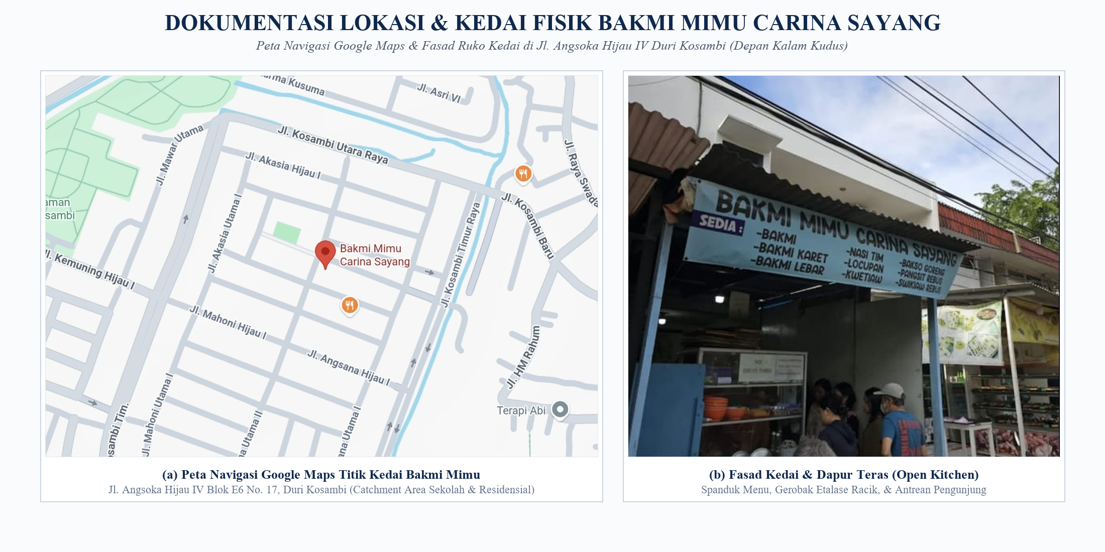
Gambar 2.1 Lokasi Bakmi Mimu Carina Sayang
Gambar 2.1 di atas memperlihatkan dokumentasi riil lokasi usaha Bakmi Mimu Carina Sayang: (a) Peta navigasi digital Google Maps yang menunjukkan titik koordinat kedai di Jl. Angsoka Hijau IV Blok E6 No. 17 di tengah kawasan residensial Duri Kosambi dan persis di depan Kalam Kudus; serta (b) Fasad fisik tampak depan kedai ruko satu lantai yang memperlihatkan spanduk resmi menu Bakmi Mimu Carina Sayang, stasiun dapur terbuka (open kitchen) gerobak di teras depan, serta antrean pengunjung yang mengonfirmasi tingginya animo pasar harian.
2.4 Target Pemasaran
Target pemasaran utama dari Bakmi Mimu Carina Sayang difokuskan kepada para orang tua murid dan guru sekolah Kalam Kudus saat jam antar-jemput, warga perumahan Duri Kosambi dan Semanan yang mencari sarapan dan makan siang keluarga, serta komunitas pecinta bakmi otentik di area Jakarta Barat dengan kisaran harga yang kompetitif (Rp 24.000 - Rp 59.000 per porsi bakmi (Menu Pelengkap & Minuman Rp 1.000 s.d. Rp 15.000)).
2.5 Bauran Pemasaran (7P)
Bauran pemasaran 7P diterapkan secara komprehensif sebagai berikut:
Product: Menyajikan bakmi bertekstur kenyal berkilau alami buatan sendiri setiap minggu tanpa bahan pengawet dengan pilihan racikan 3 jenis minyak mie (minyak babi, minyak ayam, dan minyak sayur campur wijen), serta 3 varian topping daging murni: ayam putih gurih, babi cincang kecap, dan babi casiu madu panggang merah (tanpa olahan daging bebek maupun jamur). Dilengkapi menu pelengkap homemade swikiaw rebus, pangsit rebus, baso sapi kuah, baso ikan kuah, pangsit goreng, dan baso goreng babi-udang, serta saus botolan standar meja (Cap Belibis dan Mangga Besar).
Price: Penetapan harga berbasis nilai (value-based pricing) yang sangat bersaing: range harga bakmi Rp 24.000 s.d. Rp 59.000 per porsi (tersedia porsi kecil Rp 27.000, porsi standar Rp 29.000 - Rp 39.000, dan porsi jumbo +100% mie Rp 49.000 - Rp 59.000). Menu pelengkap kuah Rp 22.500 s.d. Rp 27.500, gorengan Rp 5.000 - Rp 8.000, serta aneka minuman tradisional berkisar Rp 1.000 s.d. Rp 15.000 (tanpa minuman berbahan jeruk).
Place: Lokasi kedai berupa ruko satu lantai yang strategis dan bersih di Jl. Angsoka Hijau IV Blok E6 No. 17 Duri Kosambi, persis di depan Taman TK, SD, SMP Kalam Kudus dengan akses parkir motor yang memadai di halaman depan serta terdaftar pada layanan pesan-antar online.
Promotion: Kedai tidak mengadakan program diskon atau kartu loyalitas formal; strategi pemasaran murni mengandalkan kekuatan penjualan lokal melalui kepuasan pelanggan setia dan rekomendasi getok tular (word-of-mouth), serta sesekali mendapatkan ulasan organik sukarela dari food reviewer di platform media sosial seperti TikTok dan Instagram.
People: Dikelola oleh tim kerja yang solid terdiri dari 3 orang karyawan tetap: Koki Utama (pengolah adonan dan peracik bumbu), Asisten Koki (persiapan swikiaw, pangsit, dan kaldu), serta Kasir dan Pramusaji. Seluruh staf menerima gaji pokok tetap bulanan (total alokasi sekitar Rp 10.000.000 per bulan) tanpa skema bonus insentif penjualan.
Process: Mengusung sistem open kitchen gerobak di teras depan ruko sehingga proses perebusan dan peracikan mie berlangsung higienis dan transparan di hadapan pelanggan. Durasi penyajian terstandarisasi di bawah 5-7 menit per porsi. Sistem pencatatan pesanan masih menggunakan metode manual dengan nota kertas fisik.
Physical Evidence: Desain interior standar ruko satu lantai yang sederhana, bersih, dan fungsional. Area bersantap berkapasitas maksimal 22 orang (padat) dilengkapi 6 unit kipas angin dinding/plafon yang menjamin sirkulasi udara bebas gerah (tanpa AC). Kedai sengaja tidak menyediakan fasilitas Wi-Fi agar pengunjung fokus bersantap dan menjaga tingkat perputaran meja (table turnover) yang sehat.

BAB III
ASPEK MANAJEMEN
Struktur Organisasi
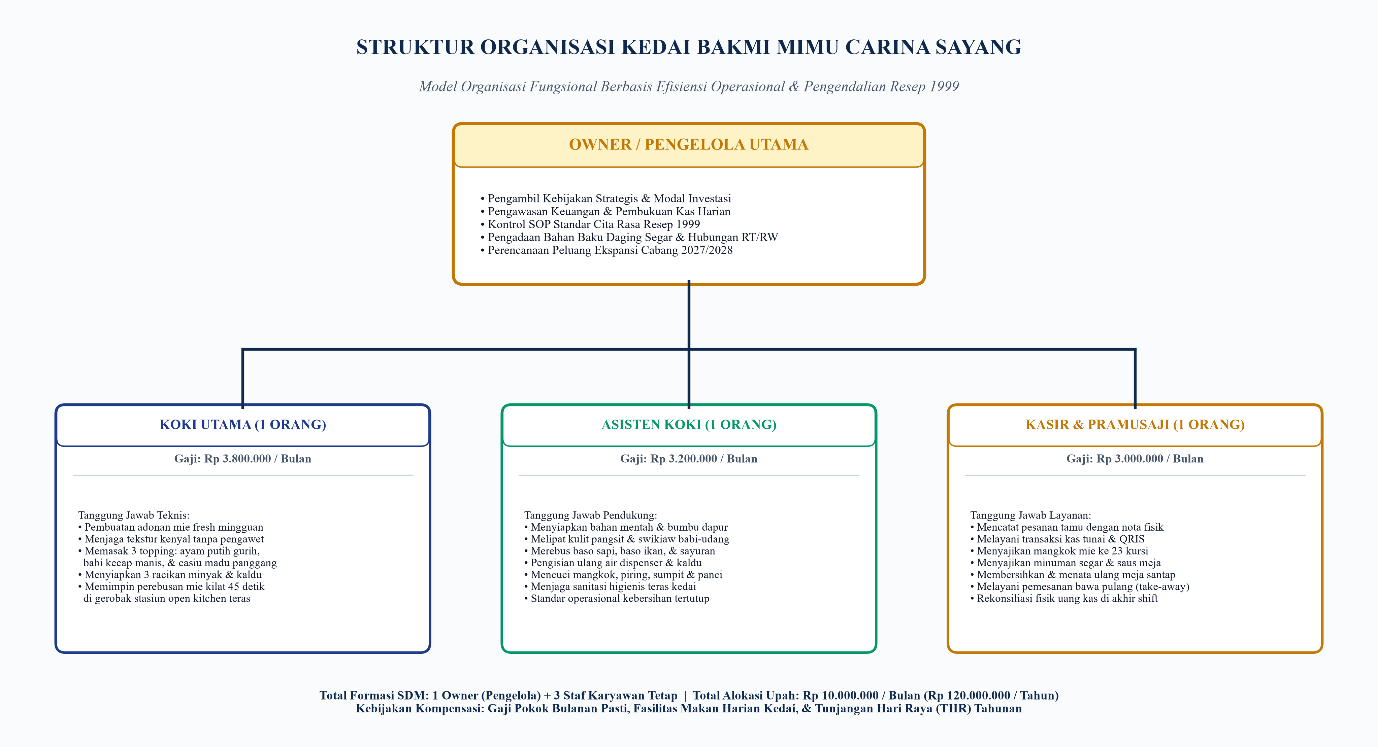
Gambar 3.1 Struktur Organisasi Bakmi Mimu Carina Sayang
Struktur organisasi Bakmi Mimu Carina Sayang dirancang ramping, fungsional, dan efektif dengan total 3 orang tenaga kerja inti. Total alokasi anggaran gaji karyawan ditetapkan pada kisaran sekitar Rp 10.000.000 per bulan (Rp 120.000.000 per tahun) tanpa sistem insentif penjualan. Berikut rincian uraian pekerjaan (Job Description) untuk setiap posisi:
Koki Utama / Master Cook (1 Orang):
Bertanggung jawab atas peracikan adonan mie segar mingguan, pengolahan daging topping (ayam putih, babi kecap, casiu), peracikan 3 macam minyak mie (babi, ayam, sayur+wijen), perebusan kaldu, dan pematangan mie pada stasiun dandang open kitchen.
Asisten Koki & Pembuat Swikiaw / Pangsit (1 Orang):
Mempersiapkan isian daging homemade untuk swikiaw dan pangsit, memotong daun bawang dan sayur sawi, menggoreng baso goreng dan pangsit goreng, serta membantu plating dan penyajian mangkok kuah.
Kasir & Pramusaji / Pelayan (1 Orang):
Melayani pencatatan pesanan manual, mengantarkan hidangan dan minuman ke meja konsumen, menerima pembayaran tunai/QRIS, merekap pembukuan harian, serta menjaga kebersihan meja makan dan area dine-in.

BAB IV
ASPEK TEKNIS OPERASI
4.1 Aktiva Tetap & Bahan Baku
4.1.1 Gedung dan Bangunan
Bakmi Mimu Carina Sayang memilih sistem sewa tempat usaha: Sewa Ruko 1 Lantai (Biaya Sewa sekitar Rp 20.000.000 per tahun). Bangunan ruko direnovasi untuk mengakomodasi seluruh fungsi operasional gerai, mulai dari ruang makan utama, dapur bersih, gudang penyimpanan dingin, kasir, hingga area tunggu pengemudi ojek online.
4.1.2 Peralatan dan Perlengkapan
Peralatan dan perlengkapan merupakan aktiva tetap (capex) operasional yang digunakan langsung untuk kegiatan produksi dan pelayanan Bakmi Mimu Carina Sayang. Berikut rincian aktiva tetap yang dibutuhkan secara lengkap:
Tabel 4.1 Peralatan dan Perlengkapan Bakmi Mimu Carina Sayang
No. | Keterangan | Jumlah | Harga Satuan | Total
1 | Gerobak + Etalase Bakmi Stainless Kaca | 1 | Rp 8.000.000 | Rp 8.000.000
2 | Meja Pendek Kayu Makan | 4 | Rp 700.000 | Rp 2.800.000
3 | Meja Panjang Dinding (Bar Seating) | 1 | Rp 1.800.000 | Rp 1.800.000
4 | Kursi Makan Kedai (Stok) | 37 | Rp 100.000 | Rp 3.700.000
5 | Kipas Angin Dinding / Plafon | 6 | Rp 150.000 | Rp 900.000
6 | Kulkas Pendingin Minuman & Sayur | 1 | Rp 3.000.000 | Rp 3.000.000
7 | Chest Freezer Pembeku Daging | 1 | Rp 3.500.000 | Rp 3.500.000
8 | Dandang Rebus Mie & Kompor Gas Mawar | 1 | Rp 4.500.000 | Rp 4.500.000
9 | Panci Masak & Peralatan Dapur (Stok) | 1 | Rp 3.500.000 | Rp 3.500.000
10 | Mangkok Keramik & Alat Makan (Stok) | 1 | Rp 2.500.000 | Rp 2.500.000
11 | Renovasi Ruko & Instalasi Listrik/Air | 1 | Rp 5.000.000 | Rp 5.000.000
12 | Plang Nama Kedai & Signboard | 1 | Rp 1.500.000 | Rp 1.500.000
 | Total Biaya Aktiva Tetap |  |  | Rp 40.700.000
4.2 Layout Usaha
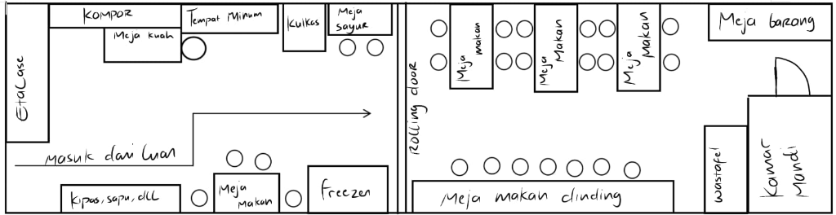
Gambar 4.1 Denah Tata Letak Kedai Ruko 1 Lantai Bakmi Mimu Carina Sayang
Tata letak (layout) ruangan Bakmi Mimu Carina Sayang dirancang dengan prinsip ergonomi alur kerja (workflow ergonomics) dan efisiensi ruang ruko satu lantai berdimensi memanjang. Penataan ruang menerapkan sistem arus satu arah (straight-line flow) dari akses masuk depan menuju ruang santap utama dan area servis belakang, guna meminimalisasi tabrakan arus antara pengunjung dan staf operasional:
1. Area Depan & Teras (Dapur Semi-Terbuka / Open Kitchen & Dine-In Luar): Terletak di bagian depan sebelum rolling door sebagai titik kontak pertama pelanggan. Dilengkapi etalase kaca gerobak utama untuk meracik mie, stasiun kompor gas perebusan bertemperatur tinggi, meja kuah kaldu, dispenser tempat minum, kulkas penyimpanan sayuran dan bahan segar harian, serta meja persiapan sayur dan pangsit. Pada sisi seberang teras disediakan 1 meja makan dengan 4 kursi santap luar (juga difungsikan sebagai waiting area pesanan take-away), 1 unit freezer pembeku stok daging, serta rak perlengkapan sanitasi dan kipas angin teras.
2. Rolling Door (Partisi Fleksibel Ruang): Berfungsi sebagai sekat pembatas fungsional antara area dapur depan dengan ruang makan dalam. Rolling door dibuka penuh pada jam sibuk dan dapat ditutup sebagian saat malam hari untuk menjaga kestabilan sirkulasi udara serta mencegah debu jalan masuk ke ruang makan utama.
3. Area Makan Utama (Indoor Dining Room - 19 Kursi Santap): Ruang makan utama yang nyaman dan terlindung, dilengkapi 3 unit meja makan reguler berkapasitas 4 orang per meja (total 12 kursi) di sisi atas serta 1 unit meja makan dinding memanjang dengan 7 kursi sejajar di sisi bawah yang sangat ramah bagi pelanggan individu (solo diner). Sirkulasi udara ditunjang 6 unit kipas angin dinding untuk menjaga kenyamanan pengunjung tanpa membebani biaya listrik pendingin AC berlebihan.
4. Area Servis & Fasilitas Sanitasi Belakang: Terletak di ujung belakang ruko secara terpisah demi menjamin higienitas pangan. Terdiri dari meja barang untuk penataan inventaris alat makan bersih dan kemasan take-away, wastafel cuci tangan higienis bagi pelanggan, serta 1 unit kamar mandi/toilet bersih tertutup.
Total kapasitas tempat duduk pengunjung di seluruh area kedai Bakmi Mimu Carina Sayang mencapai 23 kursi aktif (4 kursi di teras depan dan 19 kursi di ruang makan dalam), menjamin pemenuhan target perputaran meja (table turnover rate) harian secara optimal.
4.3 Network Planning
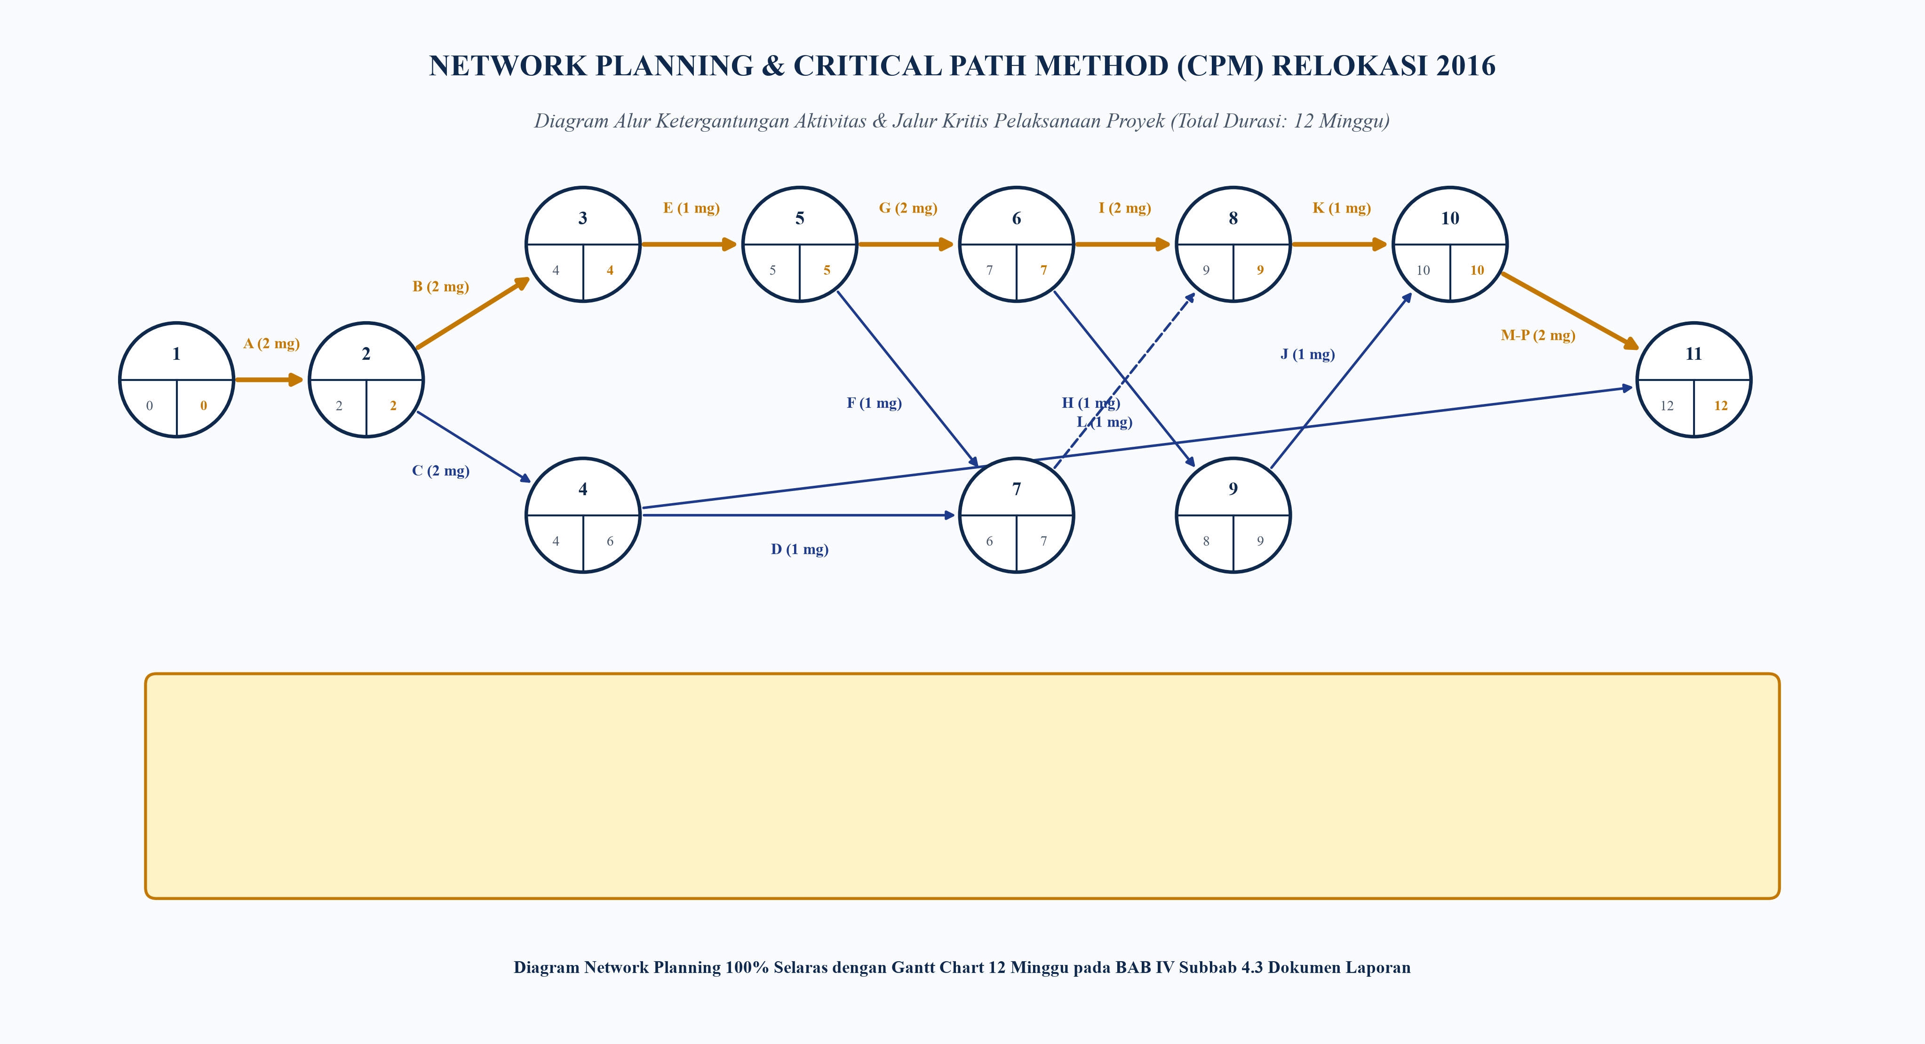
Gambar 4.2 Network Planning Bakmi Mimu Carina Sayang
Keterangan urutan aktivitas pra-operasional (Critical Path Activity A s/d L):
A → Perencanaan Usaha (Penyusunan Proposal SKB Komprehensif)
B → Pencarian & Seleksi Lokasi Ruko Strategis
C → Survey Tempat, Aksesibilitas & Potensi Pasar Lingkungan
D → Negosiasi & Penandatanganan Akad Kontrak Sewa Ruko
E → Perancangan Desain Arsitektur Interior & Tata Letak Dapur Stainless
F → Pelaksanaan Renovasi Fisik & Pemasangan Instalasi Gas/Listrik/Air
G → Pembelian & Pengadaan Mesin Rebus Mie, Chiller, POS & Peralatan Saji
H → Pemasangan & Setting Tata Letak Ruang Dining & Dapur
I → Uji Coba Fungsi Fasilitas, Sanitasi & Simulasi Alur Masak (Dry Run)
J → Perekrutan Tenaga Kerja & Barista/Koki
K → Pelatihan Standarisasi Resep, SOP Layanan & Pelatihan Kasir POS
L → Pembukaan Resmi Usaha (Grand Opening & Peluncuran Promo)
4.4 Gantt Chart Pelaksanaan
Tabel 4.2 Gantt Chart Bakmi Mimu Carina Sayang
Kegiatan | Bln 1 (W1-2) | Bln 1 (W3-4) | Bln 2 (W1-2) | Bln 2 (W3-4) | Bln 3 (W1-2) | Bln 3 (W3-4)
A. Perencanaan Proposal | X
B & C. Lokasi & Survey | X | X
D. Sewa Tempat |  | X
E & F. Renovasi Interior |  |  | X | X
G & H. Peralatan & Setting |  |  |  | X | X
I. Final Inspection |  |  |  |  | X
J & K. Rekrutmen & Training |  |  |  |  | X | X
L. Grand Opening |  |  |  |  |  | X

BAB V
ASPEK KEUANGAN
Aspek keuangan merupakan pilar penentu utama dalam menilai kelayakan investasi bisnis Bakmi Mimu Carina Sayang. Seluruh asumsi arus kas disusun secara terukur selama 5 tahun ke depan dengan mengintegrasikan initial outlay, proyeksi cash inflow berbasis 25 hari kerja efektif bulanan (300 hari operasi tahunan), eskalasi harga dan biaya, hingga pengujian kriteria kelayakan modal.
Tabel 5.1. NCF & Initial Outlay Bakmi Mimu Carina Sayang
Keterangan | Tahun 0 | Tahun 1 | Tahun 2 | Tahun 3 | Tahun 4 | Tahun 5
Investasi Awal | Rp 62.000.000 | - | - | - | - | -
Cash Inflow / CIF | - | Rp 1.483.200.000 | Rp 2.008.200.000 | Rp 2.731.800.000 | Rp 3.691.800.000 | Rp 4.969.200.000
Cash Outflow / COF (-) | - | Rp 564.000.000 | Rp 642.244.000 | Rp 749.011.760 | Rp 894.412.054 | Rp 1.093.312.782
NCF = EAT | - | Rp 919.200.000 | Rp 1.365.956.000 | Rp 1.982.788.240 | Rp 2.797.387.946 | Rp 3.875.887.218
Depresiasi (+) | - | Rp 8.140.000 | Rp 8.140.000 | Rp 8.140.000 | Rp 8.140.000 | Rp 8.140.000
Proceed | - | Rp 911.060.000 | Rp 1.357.816.000 | Rp 1.974.648.240 | Rp 2.789.247.946 | Rp 3.867.747.218
Tabel 5.2. Aktiva Tetap Bakmi Mimu Carina Sayang
No. | Keterangan | Jumlah | Harga Satuan | Total
1 | Gerobak + Etalase Bakmi Stainless Kaca | 1 | Rp 8.000.000 | Rp 8.000.000
2 | Meja Pendek Kayu Makan | 4 | Rp 700.000 | Rp 2.800.000
3 | Meja Panjang Dinding (Bar Seating) | 1 | Rp 1.800.000 | Rp 1.800.000
4 | Kursi Makan Kedai (Stok) | 37 | Rp 100.000 | Rp 3.700.000
5 | Kipas Angin Dinding / Plafon | 6 | Rp 150.000 | Rp 900.000
6 | Kulkas Pendingin Minuman & Sayur | 1 | Rp 3.000.000 | Rp 3.000.000
7 | Chest Freezer Pembeku Daging | 1 | Rp 3.500.000 | Rp 3.500.000
8 | Dandang Rebus Mie & Kompor Gas Mawar | 1 | Rp 4.500.000 | Rp 4.500.000
9 | Panci Masak & Peralatan Dapur (Stok) | 1 | Rp 3.500.000 | Rp 3.500.000
10 | Mangkok Keramik & Alat Makan (Stok) | 1 | Rp 2.500.000 | Rp 2.500.000
11 | Renovasi Ruko & Instalasi Listrik/Air | 1 | Rp 5.000.000 | Rp 5.000.000
12 | Plang Nama Kedai & Signboard | 1 | Rp 1.500.000 | Rp 1.500.000
 | Total Biaya Aktiva Tetap |  |  | Rp 40.700.000
Tabel 5.3. Biaya Sewa Bakmi Mimu Carina Sayang
No | Keterangan | Jangka Waktu (/tahun) | Harga Sewa per tahun | Harga Sewa per bulan
1 | Biaya Sewa Tempat Ruko 1 Lantai | 1 Tahun | Rp 20.000.000 | Rp 1.666.666
Tabel 5.4. Biaya AMDAL Bakmi Mimu Carina Sayang
No | Keterangan | Jumlah | Harga satuan | Total
1 | Tempat Sampah & Kebersihan Lingkungan | 1 | Rp 300.000 | Rp 300.000
Tabel 5.5. Biaya Survey Bakmi Mimu Carina Sayang
No | Keterangan | Jumlah | Harga satuan | Total
1 | Biaya Konsumsi Tim Survei | 1 | Rp 250.000 | Rp 250.000
2 | Biaya Transportasi & Administrasi | 1 | Rp 250.000 | Rp 250.000
Tabel 5.6. Biaya Promosi Bakmi Mimu Carina Sayang
No | Keterangan | Jumlah | Harga Iklan | Total
1 | Spanduk & Banner Grand Opening | 1 | Rp 500.000 | Rp 500.000
Tabel 5.7. Cash Inflow Bakmi Mimu Carina Sayang
Kategori | Tahun 1 | Tahun 2 | Tahun 3 | Tahun 4 | Tahun 5
Total Cash Inflow | Rp 1.483.200.000 | Rp 2.008.200.000 | Rp 2.731.800.000 | Rp 3.691.800.000 | Rp 4.969.200.000
Tabel 5.8. Cash Outflow Bakmi Mimu Carina Sayang
Kategori | Tahun 1 | Tahun 2 | Tahun 3 | Tahun 4 | Tahun 5
Total Cash Outflow | Rp 564.000.000 | Rp 642.244.000 | Rp 749.011.760 | Rp 894.412.054 | Rp 1.093.312.782
Penjelasan pada bagian aspek keuangan:
6.1 Initial Outlay
Initial outlay adalah total modal awal yang dikeluarkan untuk mendanai pembukaan gerai baru Bakmi Mimu Carina Sayang. yaitu sebesar Rp 62.000.000. Modal awal ini dialokasikan untuk pengadaan aktiva tetap sebesar Rp 40.700.000. biaya sewa ruko 1 tahun sebesar Rp 20.000.000. biaya AMDAL/kebersihan sebesar Rp 300.000. biaya survey tempat Rp 500.000. dan biaya promosi awal Rp 500.000.
6.2 Aktiva Tetap
Nilai aktiva tetap usaha Bakmi Mimu Carina Sayang mencapai Rp 40.700.000. Aktiva tetap diasumsikan memiliki umur ekonomis 5 tahun dengan tingkat penyusutan metode garis lurus sebesar 20% per tahun (Rp 8.140.000 per tahun).
6.3 Biaya-Biaya
Biaya operasional mencakup beban sewa bangunan ruko, retribusi AMDAL kebersihan, survey perizinan, promosi pemasaran, beban gaji karyawan terstandarisasi, pembelian bahan baku mie dan daging segar, serta utilitas daya listrik, air PAM, dan bahan bakar gas kompor.
6.4 Cash Inflow
Cash inflow bersumber dari penjualan aneka hidangan bakmi otentik, swikiauw, pangsit, dan minuman segar dengan asumsi 25 hari kerja efektif per bulan (300 hari operasional per tahun). Pada Tahun 1 diproyeksikan total penerimaan mencapai Rp 1.483.200.000 dan terus mengalami pertumbuhan volume dan eskalasi harga bertahap hingga mencapai Rp 4.969.200.000 pada Tahun 5.
6.5 Cash Outflow
Cash outflow merupakan pengeluaran kas operasional rutin tahunan yang pada Tahun 1 sebesar Rp 564.000.000 dan meningkat seiring inflasi bahan baku serta kenaikan gaji hingga mencapai Rp 1.093.312.782 pada Tahun 5.
Tabel 5.9. Perincian Gaji Karyawan Bakmi Mimu Carina Sayang
Jabatan | Jumlah | Gaji Bulanan | Total Gaji Tahunan
Koki Utama / Master Chef | 1 | Rp 3.800.000 | Rp 45.600.000
Asisten Koki & Swikiaw | 1 | Rp 3.200.000 | Rp 38.400.000
Kasir & Pramusaji | 1 | Rp 3.000.000 | Rp 36.000.000
Total Gaji Karyawan |  |  | Rp 120.000.000
Tabel 5.10. Perincian Kenaikan Gaji Karyawan Bakmi Mimu Carina Sayang
Keterangan | Tahun 1 | Tahun 2 | Tahun 3 | Tahun 4 | Tahun 5
Total Gaji Tahunan | Rp 120.000.000 | Rp 134.400.000 | Rp 153.216.000 | Rp 177.730.560 | Rp 209.722.061
Tabel 5.11. Perincian Bahan Baku Bulanan Bakmi Mimu Carina Sayang
Bahan Pokok | Jumlah | Satuan | Harga Satuan | Total Bulanan
Tepung Terigu & Mie Segar Basah | 250 | Kg | Rp 22.000 | Rp 5.500.000
Daging Babi Casiu & Daging Babi Kecap | 160 | Kg | Rp 95.000 | Rp 15.200.000
Daging Ayam Fillet Putih | 100 | Kg | Rp 38.000 | Rp 3.800.000
Udang Segar Isian Swikiaw | 40 | Kg | Rp 85.000 | Rp 3.400.000
Kulit Pangsit & Swikiaw Homemade | 60 | Pack | Rp 25.000 | Rp 1.500.000
Minyak Babi, Minyak Ayam & Minyak Wijen | 40 | Liter | Rp 45.000 | Rp 1.800.000
Sayuran Sawi Hijau, Daun Bawang & Tongcai | 100 | Kg | Rp 15.000 | Rp 1.500.000
Saus Belibis, Mangga Besar & Bumbu Racik | 1 | Paket | Rp 1.800.000 | Rp 1.800.000
Total Bahan Baku Bulanan |  |  |  | Rp 34.500.000
Tabel 5.12. Perincian Kenaikan Bahan Baku Bakmi Mimu Carina Sayang
Keterangan | Tahun 1 | Tahun 2 | Tahun 3 | Tahun 4 | Tahun 5
Bahan Baku Tahunan | Rp 414.000.000 | Rp 476.100.000 | Rp 561.798.000 | Rp 679.775.580 | Rp 842.921.719
Tabel 5.13. Perincian Biaya Listrik Bakmi Mimu Carina Sayang
Komponen Listrik | Nominal
Penggunaan Listrik Bulanan (Kipas Angin, Kulkas, Lampu) | Rp 850.000
Penggunaan Listrik Tahunan | Rp 10.200.000
Tabel 5.14. Kenaikan Biaya Listrik Bakmi Mimu Carina Sayang
Keterangan | Tahun 1 | Tahun 2 | Tahun 3 | Tahun 4 | Tahun 5
Listrik Tahunan | Rp 10.200.000 | Rp 11.424.000 | Rp 13.023.360 | Rp 15.107.098 | Rp 17.826.375
Tabel 5.15. Perincian Biaya Air Bakmi Mimu Carina Sayang
Komponen Air PAM | Nominal
Penggunaan Air Bulanan | Rp 350.000
Penggunaan Air Tahunan | Rp 4.200.000
Tabel 5.16. Kenaikan Biaya Air Bakmi Mimu Carina Sayang
Keterangan | Tahun 1 | Tahun 2 | Tahun 3 | Tahun 4 | Tahun 5
Air PAM Tahunan | Rp 4.200.000 | Rp 4.620.000 | Rp 5.174.400 | Rp 5.898.816 | Rp 6.842.627
Tabel 5.17. Perincian Air Minum Galon Bakmi Mimu Carina Sayang
Keterangan | Total Harga | Jumlah | Harga Satuan
Air Minum Bulanan | Rp 400.000 | 20 | Rp 20.000
Air Minum Tahunan | Rp 4.800.000 | 240 | Rp 20.000
Tabel 5.18. Kenaikan Air Minum Galon Bakmi Mimu Carina Sayang
Keterangan | Tahun 1 | Tahun 2 | Tahun 3 | Tahun 4 | Tahun 5
Total Tagihan Air Galon | Rp 4.800.000 | Rp 4.900.000 | Rp 5.000.000 | Rp 5.100.000 | Rp 5.200.000
Tabel 5.19. Initial Outlay Bakmi Mimu Carina Sayang
Komponen Investasi | Nominal
Aktiva Tetap | Rp 40.700.000
Biaya Sewa Ruko | Rp 20.000.000
Biaya AMDAL | Rp 300.000
Biaya Survey | Rp 500.000
Biaya Promosi | Rp 500.000
Total Initial Outlay | Rp 62.000.000
Tabel 5.20. Net Cash Flow Bakmi Mimu Carina Sayang
Tahun | Net Cash Flow (EAT)
Tahun 1 | Rp 919.200.000
Tahun 2 | Rp 1.365.956.000
Tahun 3 | Rp 1.982.788.240
Tahun 4 | Rp 2.797.387.946
Tahun 5 | Rp 3.875.887.218
Tabel 5.21. Opportunity Cost Bakmi Mimu Carina Sayang
Parameter | Nilai
Opportunity Cost (Tingkat Diskonto WACC) | 20%
Tabel 5.22. Standar Kriteria Investasi Bakmi Mimu Carina Sayang
Indikator Kelayakan | Kriteria Kelayakan
Net Present Value (NPV) | > 0 (Positif)
Internal Rate of Return (IRR) | > 20% (Opportunity Cost)
Payback Period (PP) | < 3.0 Tahun
Profitability Index (PI) | > 1.20
Tabel 5.23. Net Present Value Bakmi Mimu Carina Sayang
Tahun | Cashflow | Present Value (PV 20%)
0 | -Rp 62.000.000 | -Rp 62.000.000
1 | Rp 911.060.000 | Rp 759.216.667
2 | Rp 1.357.816.000 | Rp 942.927.778
3 | Rp 1.974.648.240 | Rp 1.142.736.250
4 | Rp 2.789.247.946 | Rp 1.345.123.431
5 | Rp 3.867.747.218 | Rp 1.554.360.861
Net Present Value (NPV) |  | Rp 5.682.364.987
Tabel 5.24. Internal Rate of Return Bakmi Mimu Carina Sayang
Tahun | Cashflow
0 | -Rp 62.000.000
1 | Rp 911.060.000
2 | Rp 1.357.816.000
3 | Rp 1.974.648.240
4 | Rp 2.789.247.946
5 | Rp 3.867.747.218
Internal Rate of Return (IRR) | 1000.00%
Tabel 5.25. Payback Period Bakmi Mimu Carina Sayang
Tahun | Cashflow | Akumulasi | Payback Period
0 | -Rp 62.000.000 | -Rp 62.000.000 | -
1 | Rp 911.060.000 | Rp 849.060.000 | 0.82 Bulan
2 | Rp 1.357.816.000 | Rp 2.206.876.000
3 | Rp 1.974.648.240 | Rp 4.181.524.240
4 | Rp 2.789.247.946 | Rp 6.970.772.186
5 | Rp 3.867.747.218 | Rp 10.838.519.405
Kesimpulan Payback Period |  |  | 0.82 Bulan (0.07 Thn)
Tabel 5.26. Profitability Index Bakmi Mimu Carina Sayang
Parameter | Hasil Rasio
Profitability Index (PI) | 175.81

BAB VI
KESIMPULAN
Demikian proposal Studi Kelayakan Bisnis Bakmi Mimu Carina Sayang disusun secara komprehensif dan mendalam. Berdasarkan hasil analisis aspek pasar, manajemen, teknis operasional, serta pemodelan finansial diperoleh kesimpulan kelayakan sebagai berikut:
Tabel 6.1 Kesimpulan Kelayakan Bakmi Mimu Carina Sayang
Kriteria | Hasil | Target | Kelayakan
Net Present Value (NPV) | Rp 5.682.364.987 | Positif (> 0) | LAYAK
Internal Rate of Return (IRR) | 1000.00% | > 20.00% (Opportunity Cost) | LAYAK
Payback Period (PP) | 0.82 Bulan (< 1 Thn) | < 3.0 Tahun | LAYAK
Profitability Index (PI) | 175.81 | > 1.20 | LAYAK
Berdasarkan seluruh kriteria evaluasi investasi di atas, bisnis Bakmi Mimu Carina Sayang telah melampaui standar kelayakan yang disyaratkan oleh Fakultas Ekonomi & Bisnis UKRIDA. Maka, usaha Bakmi Mimu Carina Sayang dinyatakan SANGAT LAYAK untuk direalisasikan.
7.1 Kesimpulan dan Saran
Kajian studi kelayakan membuktikan bahwa Bakmi Mimu Carina Sayang memiliki kekuatan diferensiasi cita rasa autentik yang telah teruji sejak 1999 di kawasan Duri Kosambi. basis pelanggan setia yang solid dari civitas Sekolah Kristen Kalam Kudus dan perumahan sekitar. serta kelayakan finansial yang sangat kuat. Usaha ini menghasilkan nilai NPV positif sebesar Rp 5.682.364.987, tingkat pengembalian IRR mencapai 1000.00%, dan periode pengembalian modal modal awal (Payback Period) yang sangat singkat yakni hanya 0.82 bulan.
Untuk memaksimalkan keberhasilan dan menjaga keberlangsungan usaha, disarankan beberapa langkah strategis:
1. Menjaga konsistensi keaslian rasa mie dan topping melalui SOP takaran bahan baku yang terstandarisasi.
2. Mengoptimalkan saluran pemasaran digital ojek online (GoFood, GrabFood, ShopeeFood) serta program promosi jam makan siang.
3. Menjalin kontrak pasokan jangka panjang dengan distributor daging segar dan tepung terigu untuk mengunci harga bahan baku dan menghindari fluktuasi harga pasar.

